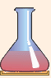
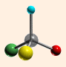
ХИМИЯ

РМО УЧИТЕЛЕЙ
ХИМИИ
Советского района
Нижнего Новгорода

11.09.2008
ТЕМА:
Организационно – методичес-кие особенности преподавания химии в рамках регионального компонента. МОУ ЛИЦЕЙ №38 Венкова С.И. – председатель РМО, учитель высшей категории.
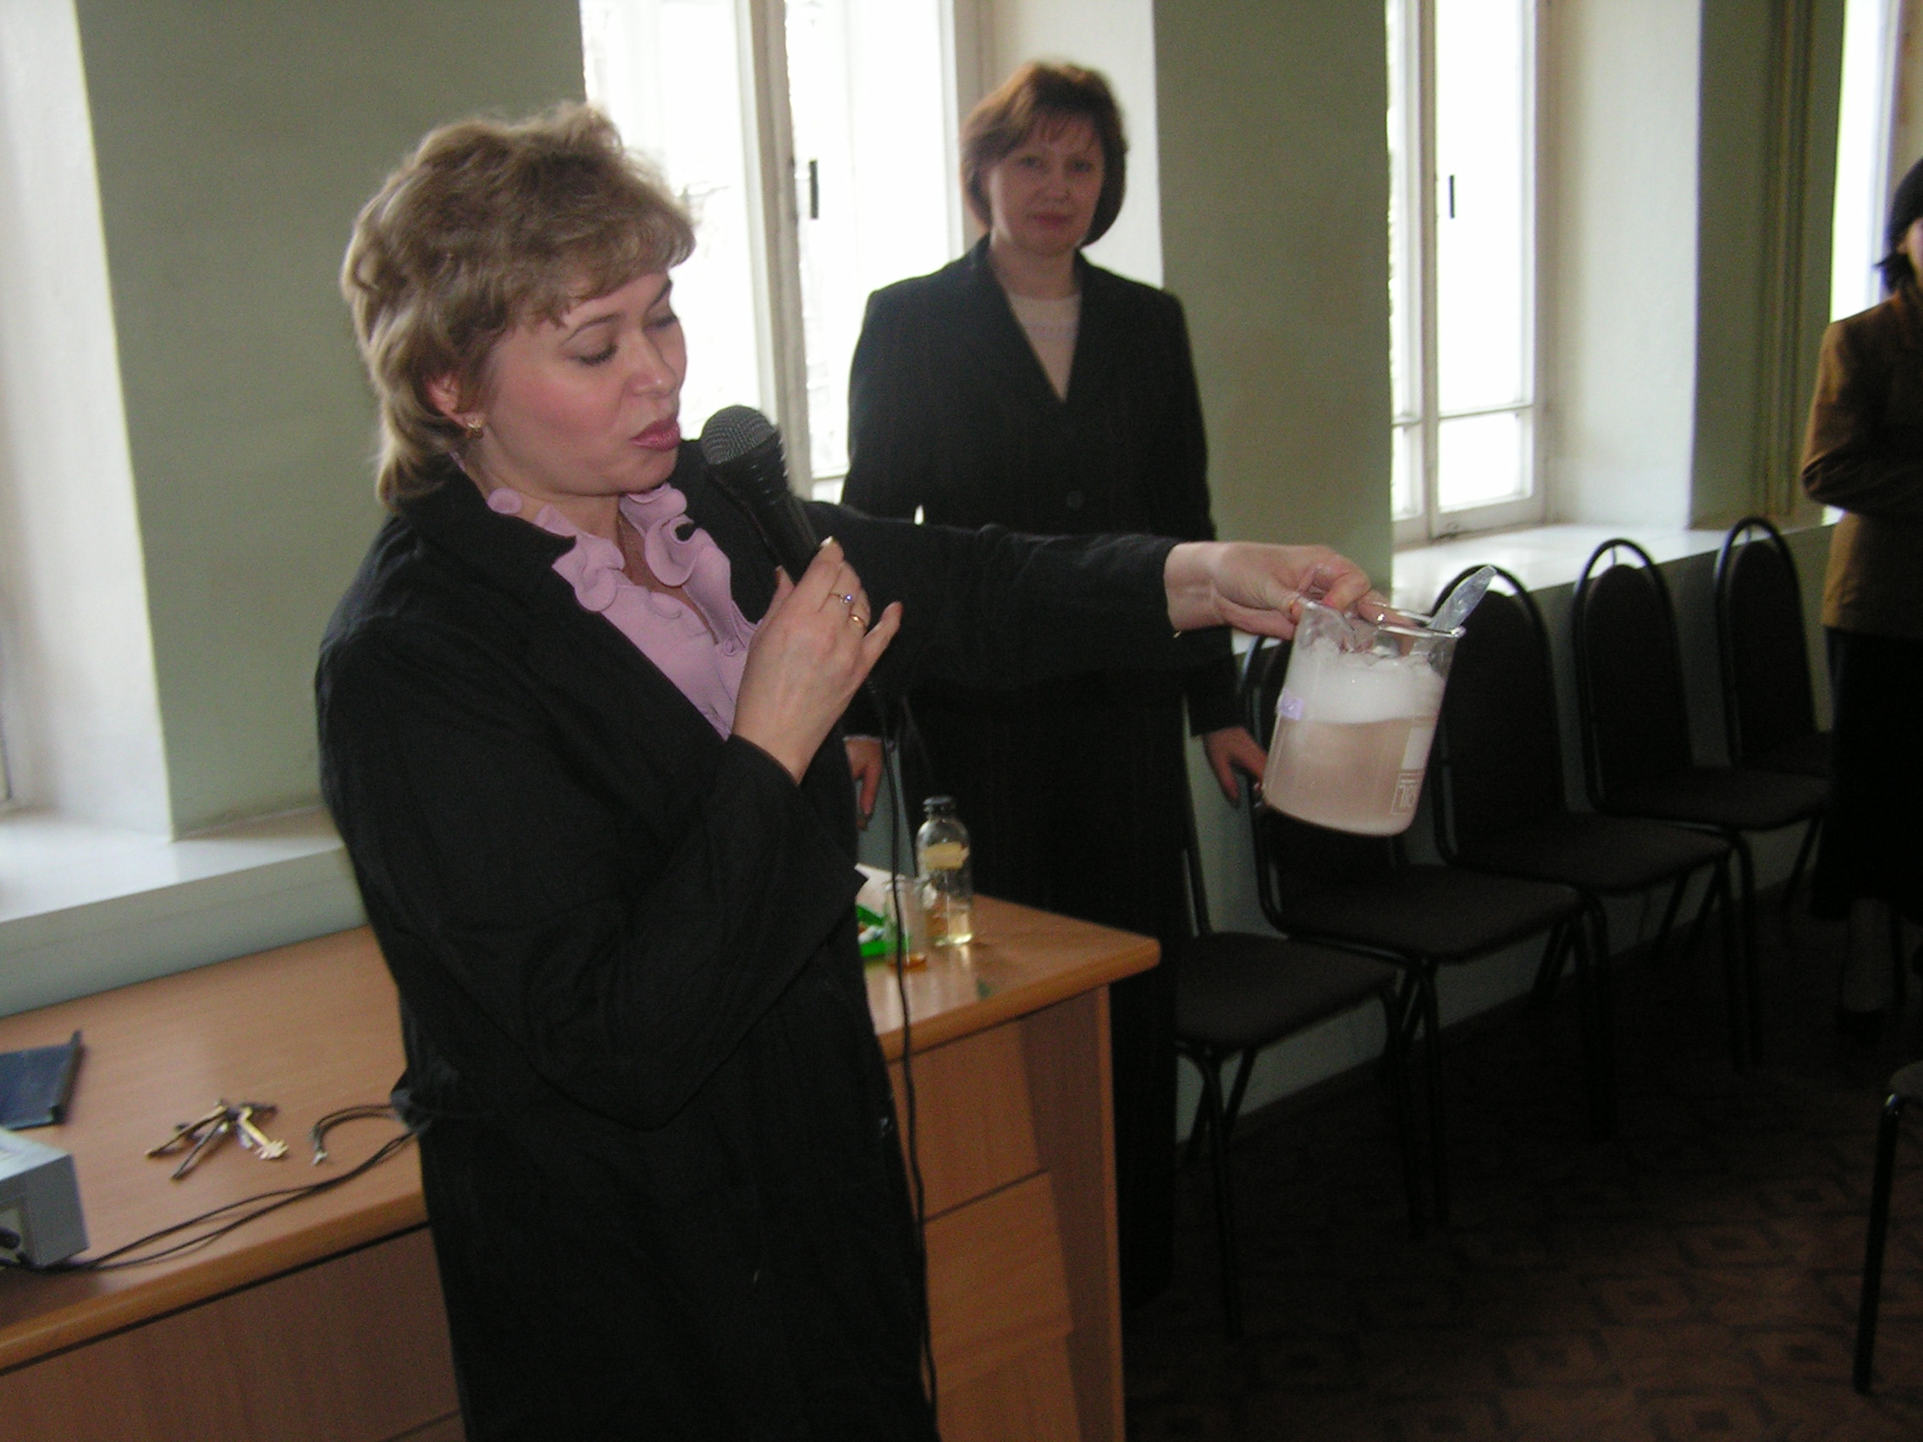
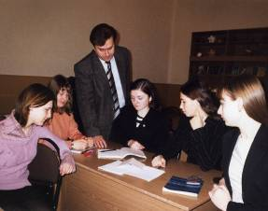

ВОПРОСЫ ДЛЯ ОБСУЖДЕНИЯ:
1. Инновационные технологии:
«Развитие критического мышления через чтение и письмо на уроках химии»
МОУ №187 Гуляйкина М.А. – учитель высшей категории,
Левакова Э.Ю. - учитель высшей категории.
2.Экспериментальная работа на уроках химии:
МЭЛ №28 Мацокина Г.Ф. – учитель высшей категории,
Новикова Т.В. – учитель высшей категории.
3. УМК:
МОУ ЛИЦЕЙ №38 Венкова С.И. – председатель РМО, учитель высшей категории.
4. Связь школы с ВУЗами города:
МОУ ЛИЦЕЙ №38 Венкова С.И. – председатель РМО, учитель высшей категории.
5. Участие в национальном проекте «Лучший учитель РФ»
Трухаткина И.В. – ИДМК методист, учитель высшей категории.
6. Общее. Утверждение плана работы на 2008-2009 учебный год. МОУ ЛИЦЕЙ №38 Венкова С.И. – председатель РМО, учитель высшей категории.

